**Proračun u malom za 2018. godinu- vodič za građane**

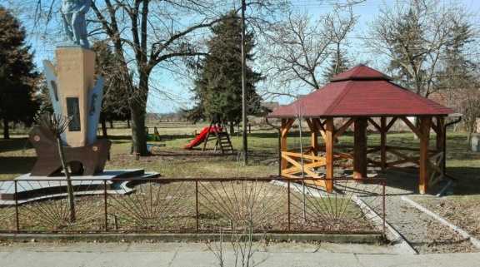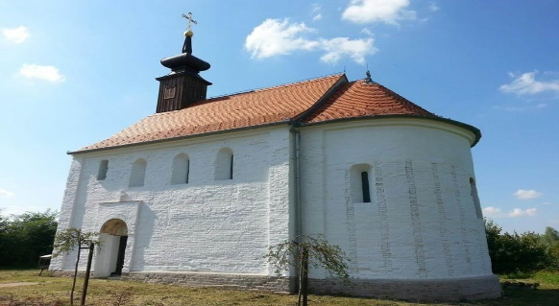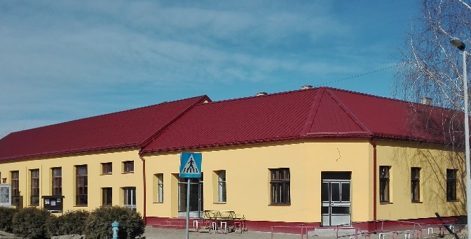

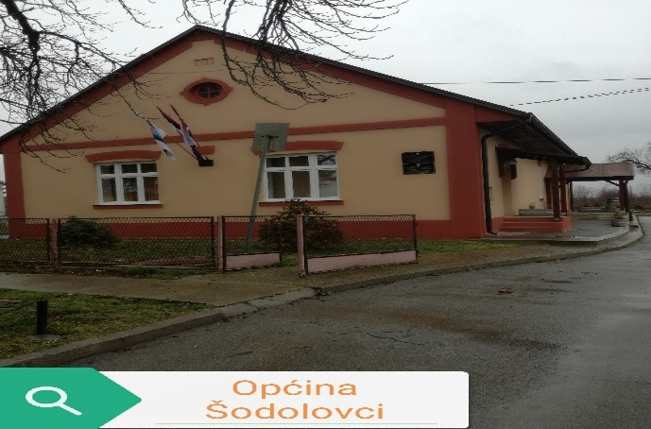

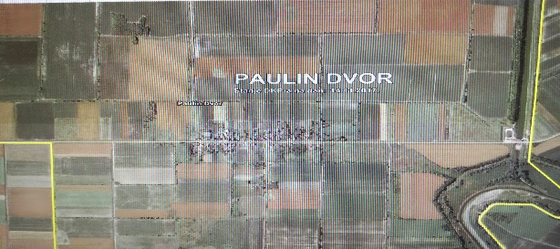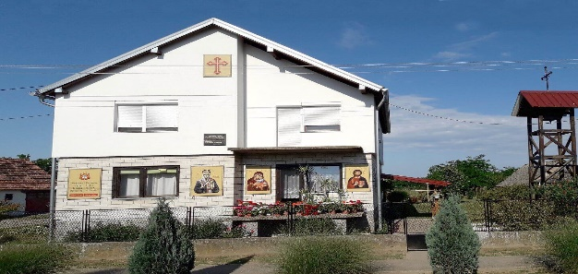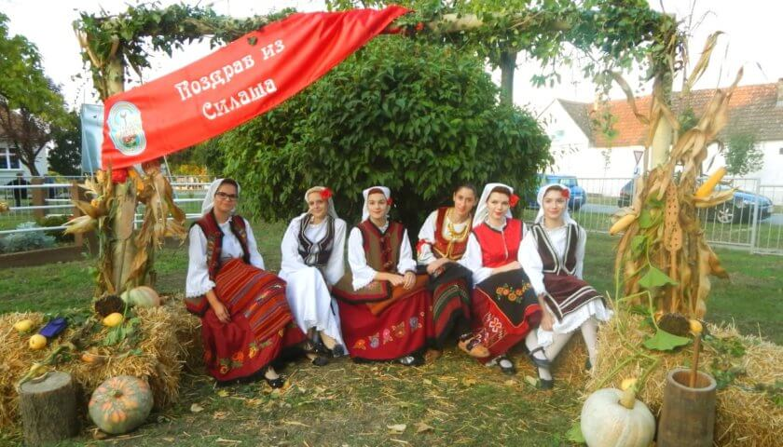

**Uvodna riječ načelnika Općine Šodolovci,**

 Poštovane mještanke i mještani Općine Šodolovci, čast mi je ponuditi Vam prikaz Proračuna Općine Šodolovci kako bismo Vam približili općinske financije i što bolje Vas upoznali s najvažnijim dokumentom potrebnim za funkcioniranje naše Općine. U tu svrhu pripremili smo Proračun u malom za 2018. godinu koji se nalazi pred Vama. U ovom dokumentu smo na jednostavan i slikovit način prikazali najvažnije planirane godišnje prihode i primitke, te sve rashode i izdatke općine, a sve u cilju uvida gdje i kako se troši proračunski novac. Kroz brošuru Proračun u malom prikazat ćemo Vam koji su projekti u planu, a od velike su važnosti za razvoj naše općine. Strateški i najvažniji projekt u 2018. godini jeste izrada projektne dokumentacije i izgradnja sustava odvodnje u naseljima općine kako bi se na odgovarajući način zadovoljio stupanj potrebnih komunalnih usluga. Kao i ranijih godina i ovaj će Proračun za sve stanovnike naše općine osigurati najvišu razinu javnih usluga. Posebno smo vodili računa o zadržavanju standarda javnih potreba stanovnika, osobito u segmentu socijalnih prava te davanja za djecu svih dobi od predškole do studenata, ali smo isto tako zadržali visoki komunalni standard uređenja naše općine (nerazvrstane ceste, javna rasvjeta, javne površine, pješačke staze, ceste, groblja i društveni domovi).

Nadam se da ćete kroz Proračun u malom saznati više o mogućnostima i obvezama financiranja iz općinskog proračuna te da tako možemo zajedno, kroz Vaše prijedloge i sugestije, usmjeriti proračunska sredstva na dobrobit svih građana Općine Šodolovci. Pozivam Vas da sudjelujete u stvaranju naše zajedničke budućnosti kakvu želimo, jer svoje potencijale možemo razviti samo ako vjerujemo da ćemo na taj način održati i unaprijediti svoju sredinu.

Vaš načelnik,

Dipl. ing. Mile Zlokapa

***ŠTO JE PRORAČUN?***

Proračun je temeljni financijski akt koji sadrži planirane prihode i primitke te rashode i izdatke općine za proračunsku godinu a sadrži projekcije prihoda i primitaka te rashoda i izdataka za slijedeće dvije godine.

Proračun se odnosi na fiskalnu godinu koja počinje 01. siječnja a završava 31. prosinca svake kalendarske godine.

***Proračun u malom*** predstavlja sažetak Proračuna općine te na jednostavan i svima razumljiv način u kratkim crtama predstavlja planove i aktivnosti Općine Šodolovci u svezi korištenja općinskog novca.

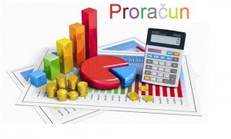

***KAKO SE DONOSI PRORAČUN?***

Proračun donosi predstavničko tijelo jedinice lokalne samouprave odnosno Općinsko vijeće Općine Šodolovci do konca tekuće godine za narednu proračunsku godinu.

Ako se proračun ne donese u roku slijedi privremeno financiranje, raspuštanje Općinskog vijeća i prijevremeni izbori.

***OD ČEGA SE SASTOJI PRORAČUN?***

**Općeg dijela**

Računa prihoda i rashoda i računa financiranja. Račun prihoda i rashoda proračuna sastoji se od prihoda i rashoda prema ekonomskoj klasifikaciji.

Račun financiranja sadrži primitke od financijske imovine i zaduživanja, te izdatke za dane zajmove i izdatke za otplatu glavnice primljenih kredita i zajmova.

**Posebnog dijela**

Plan rashoda i izdataka iskazanih po vrstama, raspoređenih u programe koji se sastoje od aktivnosti i projekata.

Rashodi i izdaci za provedbu programa iskazuju se prema proračunskim klasifikacijama: organizacijska, ekonomska, funkcijska, programska i izvori financiranja.

**Plana razvojnih programa**

U planu razvojnih programa iskazani su ciljevi i prioriteti razvoja Općine Šodolovci, te mjere s kojima se isti planiraju realizirati kroz programe i aktivnosti u slijedećem trogodišnjem razdoblju.

 ***ŠTO SE SVE MOŽE SAZNATI IZ PRORAČUNA?***

**→** Koliki su i koji ukupni prihodi i primici općine?

**→** Koliki su i koji ukupni rashodi i izdaci općine?

**→** Koliko se novca troši na održavanje postojeće komunalne infrastrukture a koliko na izgradnju novih objekata i uređaja komunalne

infrastrukture na području općine?

**→** Koliko se novca troši na kulturu i sport?

**→** Koliko sredstava općina izdvaja za financiranje dječjih vrtića, programa obvezne predškole, te osnovno, srednje i visoko školstvo?

**→** Kolika su izdvajanja općine za socijalne kategorije stanovništva kroz program socijalne skrbi a koliko se troši za zdravstvo?

***GDJE SE MOŽE SAZNATI VIŠE O PRORAČUNU I DRUGIM AKTIMA OPĆINE***

**→** na službenoj web stranici Općine Šodolovci [www.sodolovci.hr](http://www.sodolovci.hr)

**→** u „službenom glasniku općine Šodolovci“

**→** u Jedinstvenom upravnom odjelu Općine Šodolovci

***ODAKLE DOLAZI NOVAC U PRORAČUN?***



**→ *Prihodi od poreza***

Prihod od poreza na dohodak, Prihod od poreza na nekretnine, Prihodi od poreza na potrošnju alkoholnih i bezalkoholnih pića

**→ *Pomoći iz drugih proračuna***

Državnog, županijskog i drugih subjekata opće države

**→ *Prihodi od imovine***

Od zakupnina, od koncesija, od služnosti

**→ *Prihodi od administrativnih pristojbi i po posebnim propisima***

Komunalni doprinos, komunalna naknada, naknada za obavljanje pokretne prodaje, pravo puta, doprinos za šume

**→ *Kapitalni prihodi***

Prodaja poljoprivrednog zemljišta, prodaja placeva

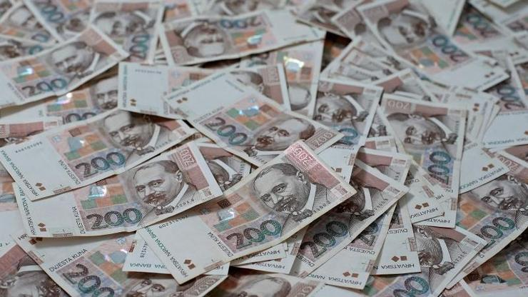

***Ukupno prihodi: 6.216.695,00 kuna***

***KAMO ODLAZI NOVAC IZ PRORAČUNA?***

**→** Rashodi za zaposlene

**→** Materijalni rashodi

**→** Održavanje komunalne infrastrukture

**→** Izgradnju objekata i uređaja komunalne infrastrukture

**→** Organiziranje i provođenje zaštite i spašavanja

**→** Poticanje razvoja gospodarstva

**→** Socijalna skrb

**→** Obrazovanje

**→** Sport i rekreacija

**→** Kultura

**→** Zdravstvena zaštita

**→** Razvoj civilnog društva

***Ukupno rashodi: 6.216.695,00 kuna***

***RASHODI PRORAČUNA OPĆINE ŠODOLOVCI ZA 2018. GODINU***

Osim ***rashoda za zaposlene i materijalnih rashoda*** rashodi Proračuna Općine Šodolovci za 2018. godinu su i sljedeći rashodi planirani u proračunu po programima.

***Program održavanje komunalne infrastrukture*** iznosi ***1.220.000,00 kuna*** a obuhvaća javnu rasvjetu (održavanje i opskrbu električnom energijom); održavanje i uređenje javnih i zelenih površina; održavanje komunalne infrastrukture i objekata; ostale komunalne djelatnosti poput deratizacije i dezinsekcije, veterinarskih usluga i slično; održavanje cestovne infrastrukture (zimska služba i nerazvrstane ceste); odvodnja atmosferskih voda, ozelenjivanje te uređenje zelenih otoka u naseljima općine.

***Program izgradnja objekata i uređaja komunalne infrastrukture*** iznosi ***2.840.000,00 kuna*** a obuhvaća dodatna ulaganja na građevinskim objektima; izgradnju cestovne infrastrukture; izgradnju javne rasvjete; izgradnju sustava vodoopskrbe i izgradnju kanalizacije i ostalih objekata.

***Program organiziranja i provođenja zaštite i spašavanja*** iznosi ***63.000,00 kuna*** a obuhvaća redovnu djelatnost DVD-a; redovnu djelatnost civilne zaštite.

***Program poticanje razvoja gospodarstva*** iznosi ***49.000,00 kuna*** a obuhvaća mjere za poticanje poljoprivredne proizvodnje.

***Program socijalne skrbi*** iznosi ***206.000,00 kuna*** a obuhvaća jednokratne pomoći; troškovi stanovanja; ogrjev; poklon paketići; novorođena djeca; pomoć za prehranu i ostale naknade u naravi.

***Program obrazovanja*** iznosi ***119.200,00 kuna*** a obuhvaća izdvajanja za predškolsko obrazovanje (vrtić i obvezna predškola); srednjoškolsko obrazovanje (besplatan prijevoz za učenike srednjih škola) te visoko obrazovanje (jednokratne novčane pomoći studentima).

***Program sport i rekreacija*** iznosi ***365.000,00 kuna*** a obuhvaća poticanje sportskih aktivnosti kroz financiranje rada sportskih udruga te uređenje objekata za sport i rekreaciju.

***Program kultura*** iznosi ***94.000,00 kuna*** a obuhvaća poticanje kulturnih aktivnosti kroz financiranje rada udruga te opremanje domova kulture.

***Program zdravstvena zaštita*** iznosi ***16.000,00 kuna*** a čine ga izdvajanja sredstava za rad zdravstvene ambulante u naselju Šodolovci.

***Program razvoj civilnog društva*** iznosi ***59.000,00 kuna*** a sačinjen je od sredstava koja se dodjeljuju humanitarno-socijalnim udrugama; vjerskim organizacijama; nacionalnim manjinama te ostalim udrugama civilnog sektora.

***PROJEKTI OPĆINE ŠODOLOVCI U 2018. GODINI***

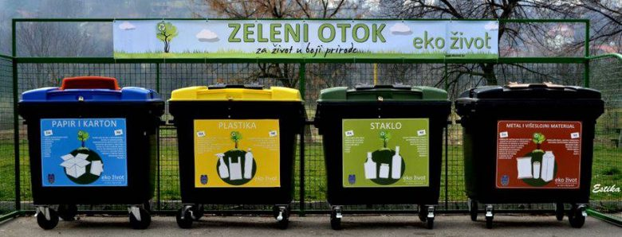 ***Uređenje zelenih otoka***

***Energetska obnova društvenog doma u naselju Ada*** 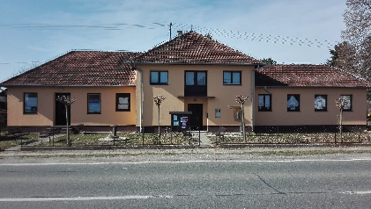

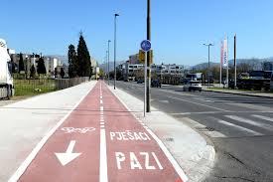 ***Sanacija nogostupa u naseljima općine te Izrada projektne dokumentacije za biciklističku stazu***

***Izgradnja nerazvrstane ceste u naselju Silaš*** 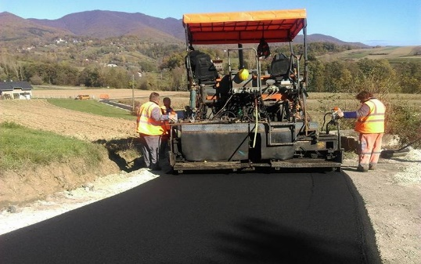

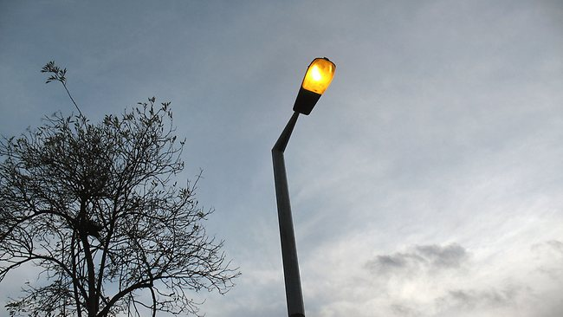 ***Rekonstrukcija javne rasvjete u naseljima Petrova Slatina i Koprivna***

***Izrada projektne dokumentacije za projekt kanalizacije na području općine*** 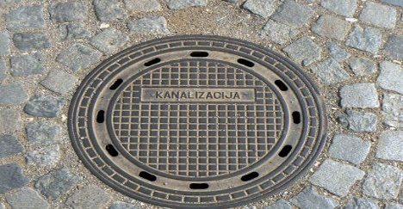

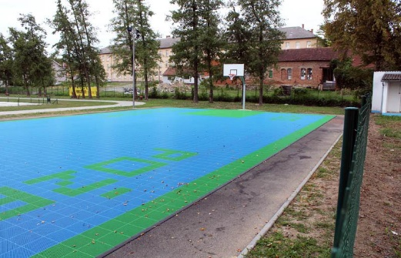 ***Izgradnja košarkaškog igrališta u naseljima Paulin Dvor i Petrova Slatina***

***Uređenje sportskog terena u naselju Palača*** 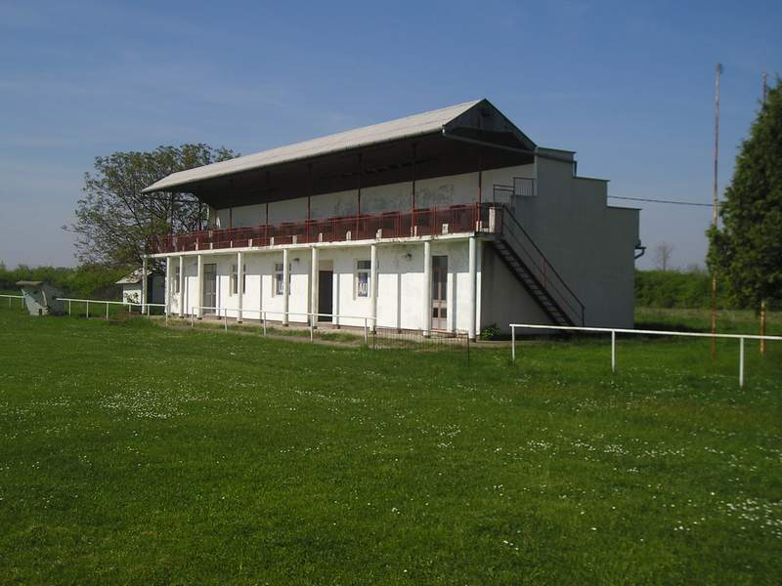

***Zahvaljujemo na pažnji!***

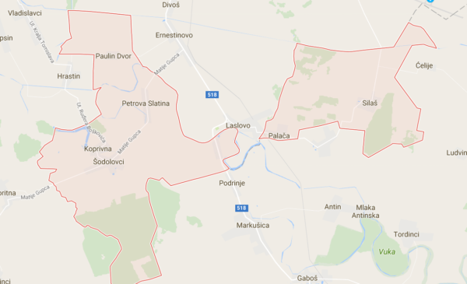

***INFO:***

***Adresa:*** Ive Andrića 3, Šodolovci ***Telefon:*** 031/296-082, 031/296-083

***E-mail:*** [opcina-sodolovci@os.t-com.hr](mailto:opcina-sodolovci@os.t-com.hr) ***Faks:*** 031/296-082